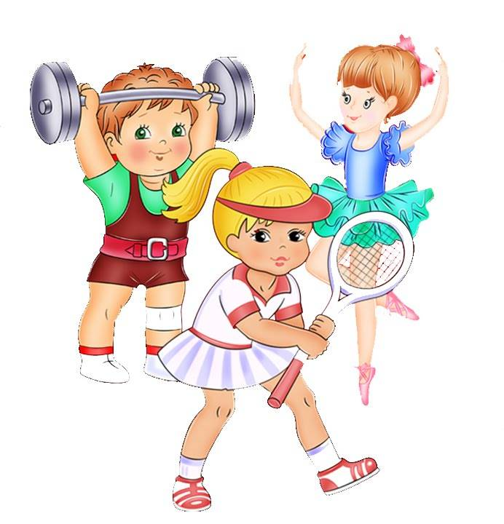
Тема:
"Здоровей-ка"
Цель: Формирование у детей привычек
здорового образа жизни.
Программное содержание младший возраст:
• Формирование представлений детей о здоровом образе жизни (о пользе физических упражнений и занятиях физической культурой, о полезных продуктах и режиме дня).
Программное содержание средний возраст:
- Развитие представлений о здоровом образе жизни (приучать соблюдать режим дня, совершать гигиенические процедуры)
- Воспитывать интерес к занятиям по физической культуре.
Программное содержание старший возраст:
- Закрепить представления о здоровом образе жизни, осознать полезное влияние на здоровье физических упражнений и закаливания.
- Приучать самостоятельно соблюдать установленный режим дня, совершать гигиенические процедуры.
- Закрепить знания детей о полезных продуктах, о необходимости одеваться в соответствии с временем года.
- Воспитывать осознанное отношение к своему здоровью.
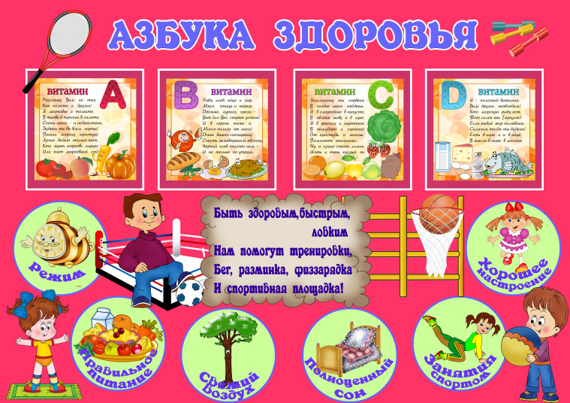

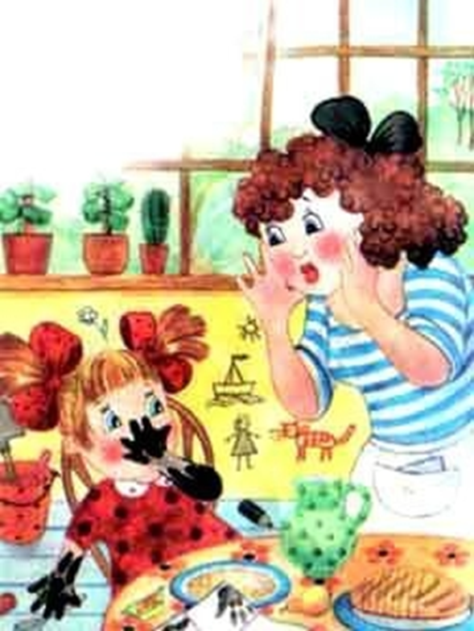
Рекомендации для родителей.
Младший возраст:
• Прочтите ребенку стихотворение А.Барто «ДЕВОЧКА - ЧУМАЗАЯ». Побеседуйте, как нужно ухаживать за своим телом.

- Ах ты, девочка чумазая,
где ты руки так измазала?
Чёрные ладошки;
на локтях - дорожки.
- Я на солнышке
лежала,
руки кверху
держала.
ВОТ ОНИ И ЗАГОРЕЛИ.
- Ах ты, девочка чумазая,
где ты носик так измазала?
Кончик носа чёрный,
будто закопчённый.
- Я на солнышке
лежала,
нос кверху
держала.
ВОТ ОН И ЗАГОРЕЛ.
- Ах ты, девочка чумазая,
ноги в полосы
измазала,
не девочка,
а зебра,
ноги-
как у негра.
- Я на солнышке
лежала,
пятки кверху
держала.
ВОТ ОНИ И ЗАГОРЕЛИ.
- Ой ли, так ли?
Так ли дело было?
Отмоем всё до капли.
Ну-ка, дайте мыло.
МЫ ЕЁ ОТОТРЁМ.
Громко девочка кричала,
как увидела мочалу,
цапалась, как кошка:
- Не трогайте
ладошки!
Они не будут белые:
они же загорелые.
А ЛАДОШКИ-ТО ОТМЫЛИСЬ.
Оттирали губкой нос -
разобиделась до слёз:
- Ой, мой бедный
носик!
Он мыла
не выносит!
Он не будет белый:
он же загорелый.
А НОС ТОЖЕ ОТМЫЛСЯ.
Отмывали полосы -
кричала громким голосом:
- Ой, боюсь щекотки!
Уберите щётки!
Не будут пятки белые,
они же загорелые.
А ПЯТКИ ТОЖЕ ОТМЫЛИСЬ.
- Вот теперь ты белая,
Ничуть не загорелая.
ЭТО БЫЛА ГРЯЗЬ.

Средний возраст:
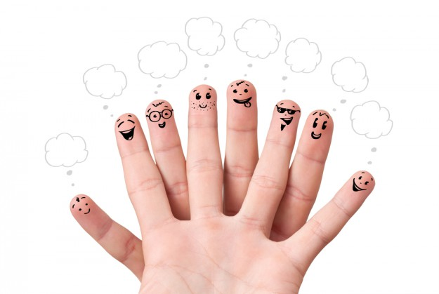
- Прочитать произведение К.Чуковского «Мойдодыр»
- Сделать пальчиковую гимнастику:
Этот пальчик хочет спать,
Этот пальчик - прыг в кровать,
Этот пальчик прикорнул,
Этот пальчик уж заснул,
Встали пальчики. УРА!
В детский сад идти пора.

Старший возраст:
- Игра: «Продолжи предложение»
Если я не буду заниматься спортом, то….
Если я буду смотреть много мультфильмов, то….
Если я буду кушать много сладостей, то…
Если я не буду мыть руки, то….
Если я не буду делать дома уборку, то…

- Совместно с ребенком приготовьте витаминный ужин (закрепить представление о полезных продуктах).

- Выучите поговорки:
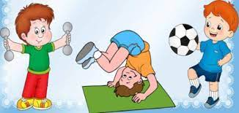
«Кто спортом занимается, тот силы набирается». «В здоровом теле — здоровый дух»!
«Пешком ходить — долго жить».
«Солнце, воздух и вода — наши верные друзья!
«Чистота залог здоровья». Чтоб ни один микроб не попал случайно в рот, руки мыть перед едой, нужно мылом и водой»

